ТЗ на разработку конфигурации
Общее описание :Необходимо разработать конф. позволяющую Пользователю создавать этапы прохождения Заказа и регистрировать изменение этапа при наступлении соответствующего события.
Предполагаемый механизм реализации:
-создать «События» (Перечисление)
-создать ОбщийМодуль , где для каждого События прописать процедуру обработки
-создать процедуру вызова Общего Модуля, для вставления ее в обработчике соответствующего События
Список Событий:

- Создание нового Заказа (элемент справочника ЗаказыПокупателей)
  - При создании Нового Заказа присваивать Заказу статус «Заказ на просчете»
- Заполнение графы «Договор» в Заказе
  - При заполнении графы «Договор» присваивать Заказу статус «Заказ поступил»
- Загрузка информации из конструкторской программы .
  - При загрузке информации присваивать статус «Конструкторская проработка»
- Размещение в производстве
  - При размещении в производстве присваивать статус «Размещен в производстве»
- Размещение заявок на комплектацию (отправлено по эл.почте)
  - При размещении последней заявки присваивать статус «Размещен в заявке на комплектацию»
    - Для реализации этого пункта необходимо создать механизм формирования Заявок Поставщикам с отправкой по эл.почте. Исходные данные – Справочник Консолидированная Заявка, где в табличной части записаны Номенклатура, ЕдиницаИзмерения и Количество требуемой номенклатуры. Поставщик каждой номенклатуры указан в справочнике Номенклатура. Необходимо учесть, что КонсолидированнаяЗаявка является суммарной для нескольких Заказов.
- Изменение статуса номенклатуры в КонсолидированнойЗаявке
  - При поступлении счета от Поставщика пользователь вручную изменяет данные в КонсолидированнойЗаявке – при наличии в счете соответствующей позиции статус строки Номенклатуры в КонсолидированнойЗаявке изменяется вручную на «Подтвержден». При установленных статусах «Подтвержден» для всего перечня Номенклатуры, соответствующей определенному Заказу, присваивать статус Заказу «Подвержден в заявке на комплектацию»
- Регистрация приходной накладной
  - При регистрации накладной на приход, закрывать потребность по КонсолидированнымЗаявкам. При полном закрытии потребности по конкретному Заказу присваивать статус этому Заказу «Поступление комплектации на склад»
- Регистрация приходной накладной на складе ГП
  - При регистрации приходной накладной присваивать статус «Заказ на складе ГП (готовой продукции)»
- Регистрация накладной на отгрузку
  - При регистрации накладной на отгрузку присваивать статус Заказу «Заказ отгружен»
- Регистрация Акта выполн. работ по сборке
  - При регистрации Акта выполнен работ присваивать статус «Собран у заказчика»
- Регистрация Контрольного звонка
  - При регистрации присваивать статус «Контрольный звонок»
Предполагаемый механизм создания Пользователем этапов прохождения Заказа: из созданного справочника «Статусы» Пользователь формирует цепочку следования Статусов. Механизм формирования цепочки должен предоставлять возможность создать цепочку произвольного характера –
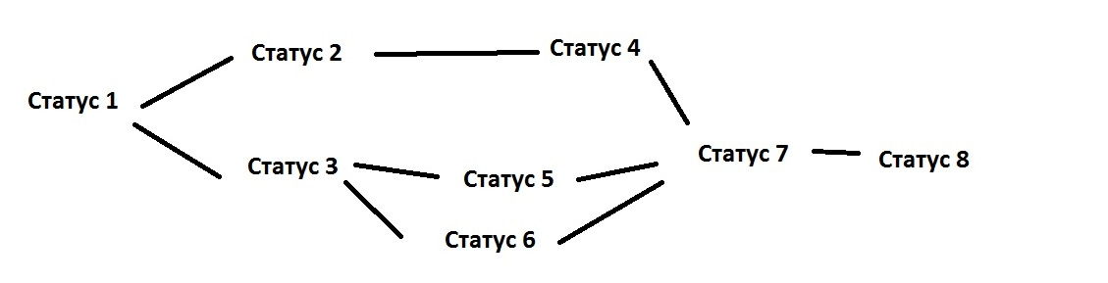
К каждому Статусу Пользователь указывает Событие (из чиста созданных Событий) при котором этот Статус наступает. Соответственно примеру следования статусов у Заказа может быть одновременно несколько статусов (например Статус 2 и Статус 6), однако одновременное наличие статусов , например, 5 и 7 исключается. При разработке конфигурации это должно быть учтено. Каждое событие должно иметь обратную силу – при отмене События состояние статусов должно изменяться на прежнее - существовавшее до наступления этого События.

ПС . Поскольку не являюсь специалистом в области 1С любые рекомендации по реализации приветствуются

